Montage de l'ouvrage http://clicclic.maribel.free.fr/finitions/montage.htm
Il existe plusieurs coutures pour monter un ouvrage. Chacune d'elle est utilisée pour les différentes pièces à assembler.
Pour coudre les épaules ou les manches montées au corps d'un pull, on utilise la couture à points arrière.
Pour coudre les côtés et fermer les manches d'un pull, on utilise la couture invisible.
Pour coudre les manches sur des emmanchures droites (‡ montées), on utilise le grafting.
Pour coudre un col sur l'encolure d'un pull, on utilise la couture maille par maille.

La couture à points arrière
(se fait sur l'envers du travail)

1) Assembler les pièces endroit contre endroit  2) Piquer l'aiguille sous le tricot et la faire ressortir au dessus dans la deuxième maille.  3) Repiquer dans la première maille  4) Piquer sous le tricot et faire ressortir l'aiguille dans la troisième maille.  5) Continuer ainsi en arrière, puis en avant en essayant de faire des points les plus réguliers possibles | 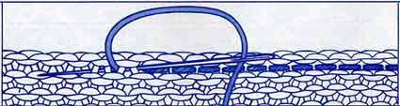  Remarque : Pour les manches, leur forme étant arrondie, on ne peut pas suivre les mailles régulièrement, mais on utilise tout de même le point arrière

La couture invisible
(se fait sur l'endroit du travail)

1) Mettre côte à côte les deux pièces à assembler endroit au dessus.  2) Piquer l'aiguille à 1 maille du bord.  3) Passer l'aiguille sous le fil du rang à droite.  4) Passer l'aiguille sous le fil du rang à gauche  5) Continuer ainsi à chaque rang en faisant des points très laches pendant 4 cm.  6) Resserrer les points en tirant sur le fils pour rapprocher les bords.  7) Recommencer ces étapes sur toute la longueur des pièces. | 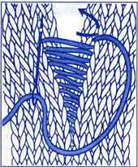  Remarque : le fil du rang est le fil horizontal qui relie les deux mailles. On peut l'apercevoir facilement lorsque l'on écarte le tricotl

Le grafting
se fait sur l'endroit du travail

1) Mettre côte à côte les pièces à assembler endroit au dessus.  2) Piquer l'aiguille sous les fils du rang d'un côté.  3) Piquer l'aiguille derrière les mailles de l'autre côté.  4) Continuer ainsi en faisant des points très lâches pendant 4 cm.  5) Resserrer les points en tirant sur le fils pour rapprocher les bords.  6) Recommencer ces étapes sur toute la longueur des pièces à assembler. | 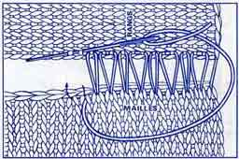  Remarque : Il y a une différence entre les mailles et les rangs. Il faut donc prendre soin de passer l'aiguille une foit sous un fil de rang, puis une autre fois sous 2 fils de rang de façon la plus régulière possible afin d'équilibrer cette différence.

La couture maille par maille
se fait sur l'endroit du travail

1) Tricoter la bande de col comme indiqué dans votre explication.  2) Faire après les côtes un rang de jersey.  3) Faire ensuite d'une autre couleur quelques rangs de plus de jersey.  4) Enlever l'aiguille et laisser les mailles libres.  5) Repasser toute la partie en jersey en prenant soin de ne pas écraser les côtes.  6) Détricoter les rangs de jersey de couleur différente sauf un.  7) Fixer la bande de col avec des épingles à l'encolure du pull.  8) Coudre maille par maille au point arrière, le rang de jersey de la bande de col, en détricotant au fur et à mesure le dernier rang de couleur différente.  9) Fermer le côté de la bande par une couture invisible. | 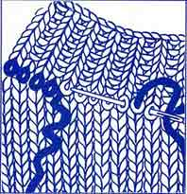  Remarque : Cette façon de coudre l'encolure lui permet de garder toute sa souplesse.

